De ‘Passend Voetbal Kennismaking Dag’!
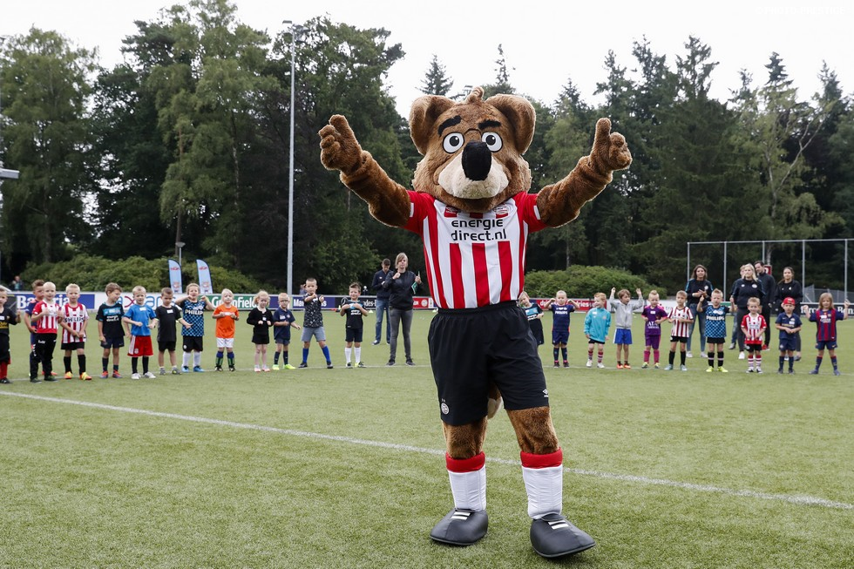
Op zondag 11 oktober organiseren V.V. Bladella, Dosko ’32, R.K.V.V Bergeijk en EFC Eersel de ‘Passend Voetbal Kennismaking Dag’ in samenwerking met Uniek sporten. Het doel van deze dag is om zo veel mogelijk mensen in de Kempen duurzaam aan het sporten en bewegen te krijgen op een manier die bij hem of haar past. De ‘Passend Voetbal Kennismaking Dag’ zal plaatsvinden van 12:00 uur tot 13:30 uur op het sportcomplex van V.V. Bladella aan de Bossingel 5, 5531 NH Bladel.
Phoxy van PSV komt ook langs om iedereen aan te moedigen, komen jullie ook?

De trainingsclinics en de informatiemarkt
Tijdens de kennismaking dag staat het uitproberen en deelnemen bij verschillende voetbalverenigingen centraal. De vier organiserende clubs geven elk een aantal trainingsclinics waaraan iedereen vrijblijvend mag deelnemen. Dus neem je voetbalschoenen mee!
De ‘Passend Voetbal Dag’ verzorgt een leuk en gevarieerd programma voor kinderen, jongeren, volwassenen en ouderen met een beperking. Of je nu autisme hebt, 22Q11, een fysieke beperking of een verstandelijke beperking: iedereen is welkom. Daarnaast zijn ook papa’s, mama’s, verzorgers, opa’s en oma’s van harte welkom om de informatiemarkt te bezoeken met informatie over de verschillende verenigingen om meer te weten te komen over het passend voetbal aanbod in de Kempen.
Vanzelfsprekend houden de organiserende partijen rekening met de RIVM richtlijnen die op dat moment gelden met betrekking tot het coronavirus. We zorgen dat iedereen veilig en verantwoord een plezierige dag tegemoet gaat!
Graag zien wij jullie op 11 oktober vanaf 12:00 uur op het sportcomplex van V.V. Bladella in Bladel.
Mochten er nog vragen zijn over de kennismaking dag kunt u contact opnemen met:
Daniëlle Traas
Uniek Sporten
d.traas@kempengemeenten.nl

